Các em học sinh lớp 3A1 được rèn thật nhiều kĩ năng qua qua tiết học Đạo đức
Hưởng ứng đợt thi đua chào mừng ngày Nhà giáo Việt Nam 20/11, các bạn học sinh lớp 3A1 cùng với cô giáo Nguyễn Thị Hương đã có tiết học Đạo đức thật bổ ích. Tiết học không chỉ nhằm ôn lại các kiến thức đã học như: Biết giới thiệu được một số cảnh đẹp của đất nước, con người Việt Nam; các em yêu và tự hào vì là người con của đất nước Việt Nam; các em còn biết cách thể hiện bằng việc làm cụ thể quan tâm hàng xóm láng giềng. Để chuẩn bị cho tiết học này, các em đã sưu tầm được rất nhiều tranh ảnh về đất nước con người Việt Nam, các em tìm những thông tin liên quan đến các địa danh ấy để có thể giới thiệu với các bạn trong lớp và thầy cô về sự chuẩn bị, tìm tòi của mình. Điều đáng yêu nữa, các em háo hức trình bày trước lớp như những hướng dẫn viên du lịch nhỏ tuổi. Một sự khởi đầu tuy có bạn còn hơi lúng túng, nhưng với niềm đam mê của mình thì khả năng trình bày ý kiến cá nhân, hiểu biết của bản thân trước đám đông của các em sẽ ngày càng được rèn luyện và nâng cao. Không chỉ có vậy ngoài việc bộc lộ các ý kiến các em còn có dịp diễn tả điều hiểu của mình qua việc diễn xuất các tình huống. Sự mạnh dạn, tự tin, sáng tạo sẽ dần được hình thành trong các em. Việc trao đổi, bày tỏ những thắc mắc, ý kiến với bạn làm cho khả năng giao tiếp của các em cứ dần dần hình thành trong các em, đáp ứng đàn được mục tiêu giáo dục phát triển năng lực, phẩm chất cho các em học sinh là điều toàn ngành giáo dục đang hướng tới.
Dưới đây là một số hình ảnh của tiết học.
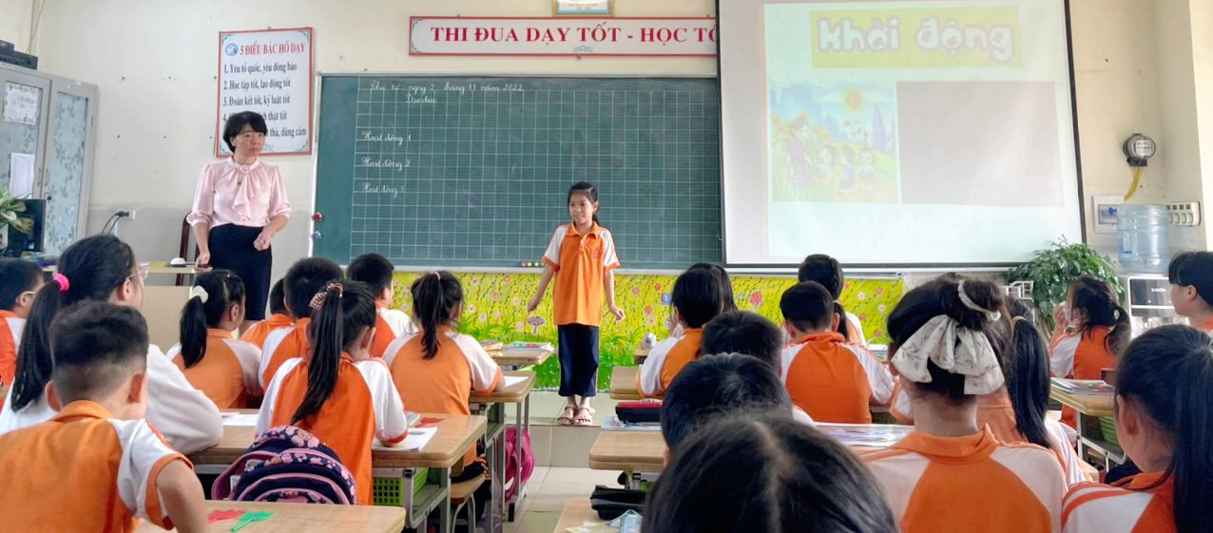

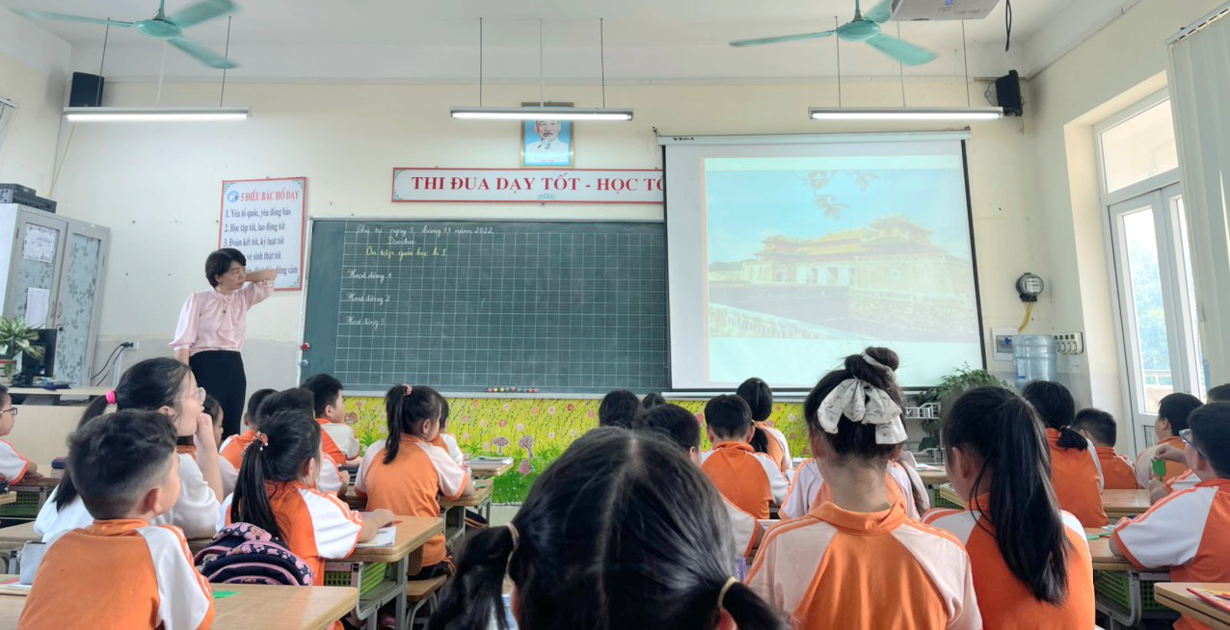
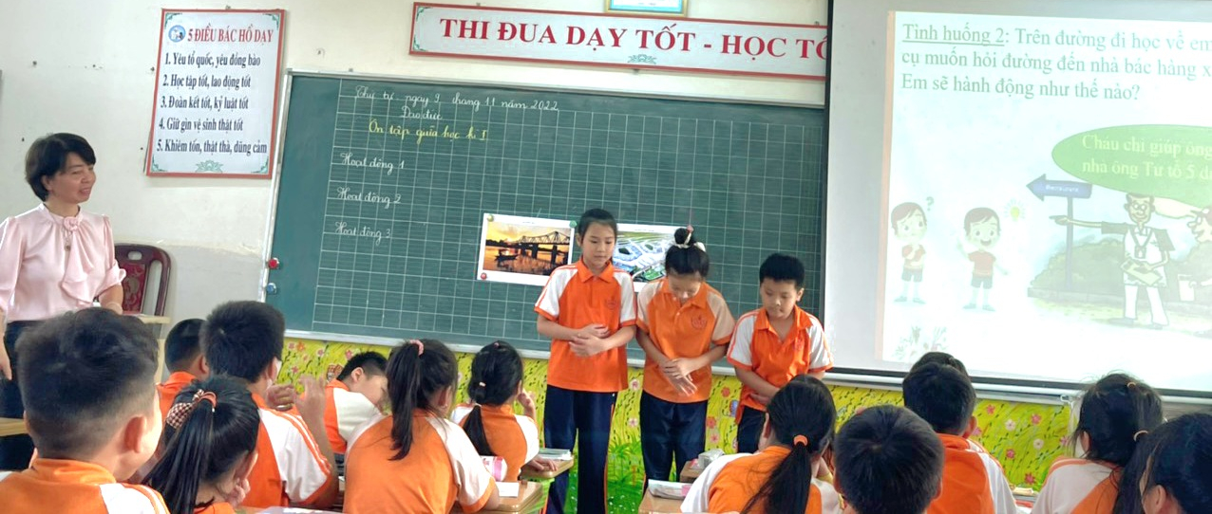
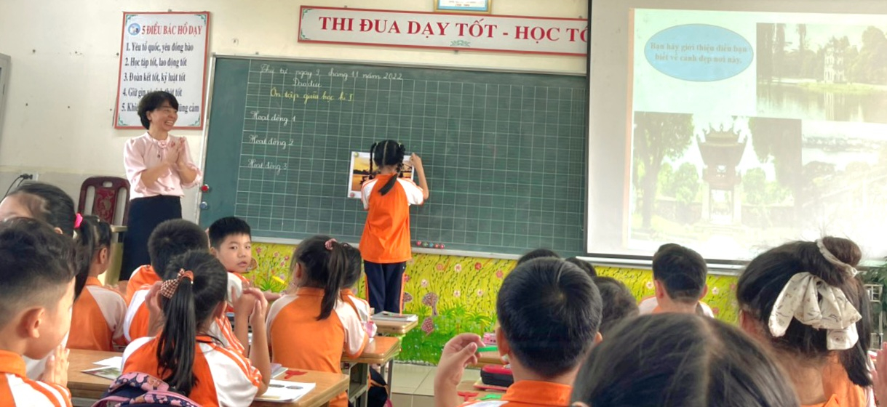
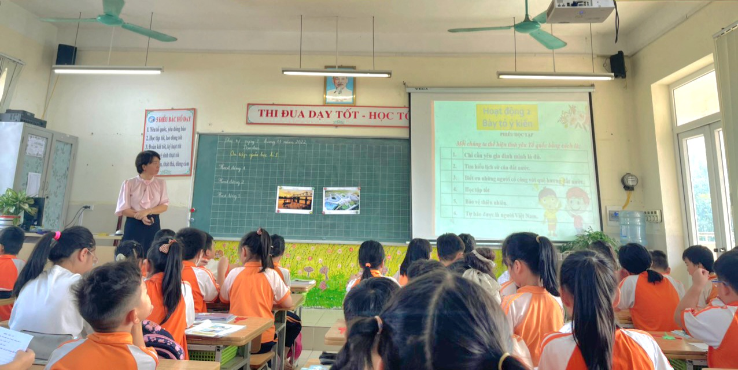
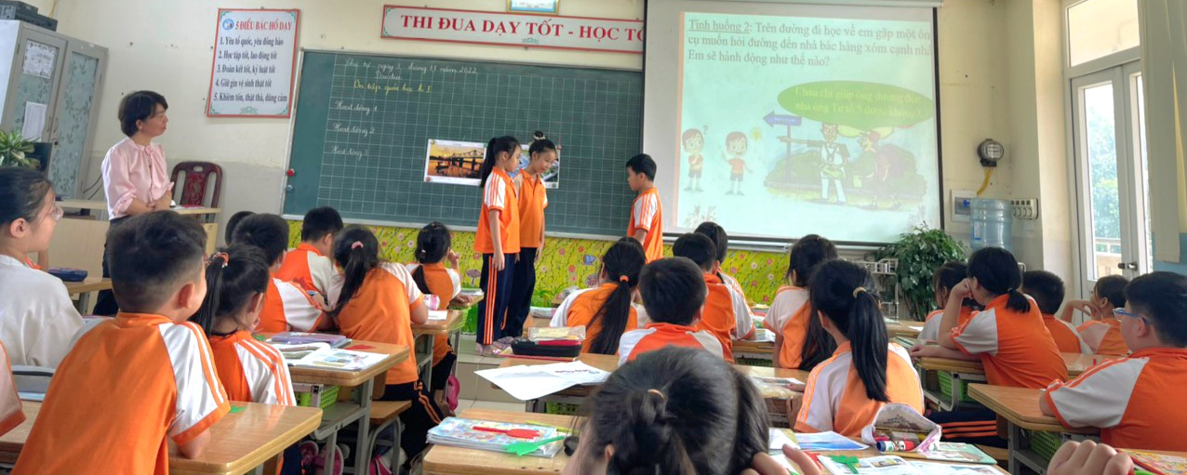
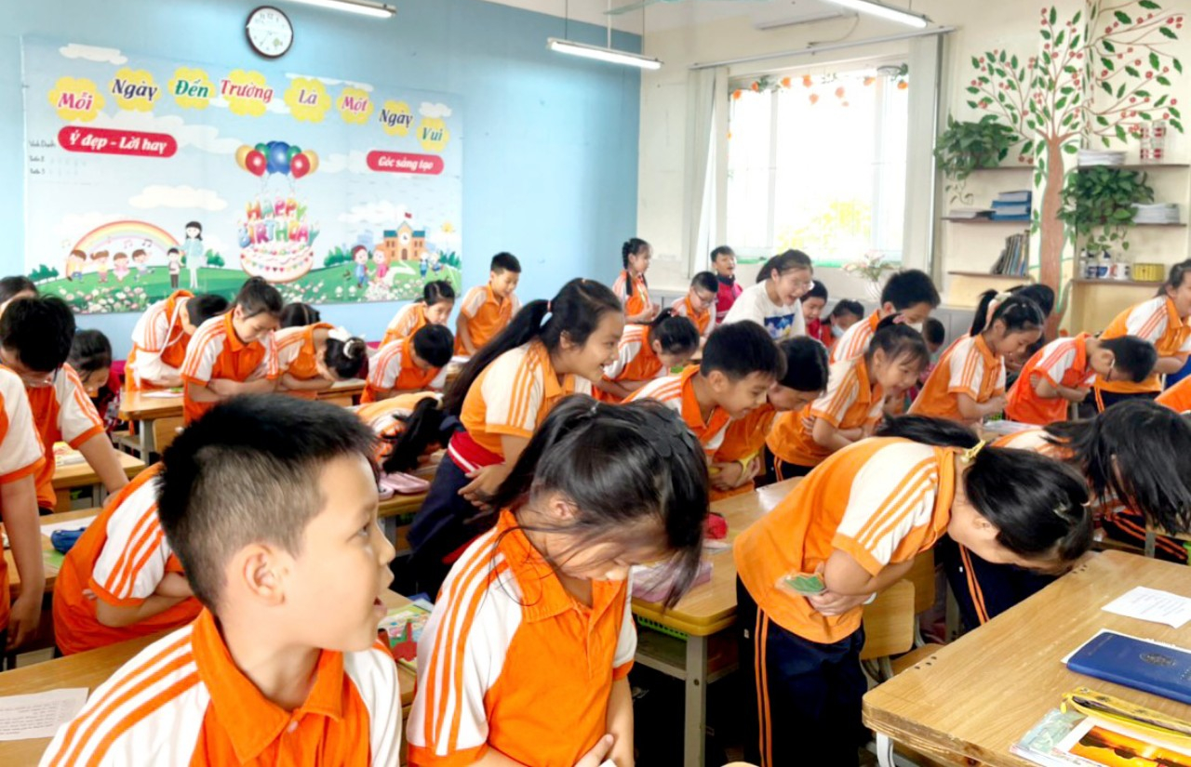
Tác giả: Cô giáo Nguyễn Thị Hương

